Педагог: Конищева Марина Олеговна
Объединение по интересам «Дошколенок»
Программа «Раз – ступенька, два – ступенька»

Учебные занятия на период с 27.04.20202 по 08.05.2020

Группа 1, год обучения 1

Дата | Учебный курс | Тема | Задание
27.04.2020 | «Чтение художественной литературы» | Тема: Повторение пройденного материала. | - Посмотреть видео урок, перейдя по ссылке: https://clck.ru/MuitB  Отгадайте загадки про сказочных героев:  Способ есть, но он не прост —  Рыбку я ловлю на хвост.  В проруби её полно…  Всё, пора домой — темно.  Ой, видать улов богат!  Хвост не вытащу назад!  (сказка «Лиса и волк»)  Не послушался братишка  Старшую сестрицу  И попил из лужицы  Мутную водицу.  Много горя принесла  Им нечистая вода.  (Сестрица Аленушка и братец Иванушка)  Что за чудище такое?  Трёхголовое, большое.  Над землёй оно летит,  Жарким пламенем пыхтит.  (Змей Горыныч.)  - Вспомните и назовите известных вам положительных и отрицательных сказочных героев? (положительные –сестрица Алёнушка, Марья Моревна, Иван Царевич, Василиса Премудрая, Снегурочка, отрицательные -Баба-Яга, колдунья, Змей Горыныч, Кощей Бессмертный, Лиса, Волк).
 | «Математические представления» | Тема: Повторение изученного | - Посмотреть видео по ссылке.  https://www.youtube.com/watch?time_continue=56&v=z_fv6qDco-4&feature=emb_logo Выполнить устное и письменное задание на странице 7 (ниже таблицы).
28.04.2020 | «Безопасность» | Тема: Пешеходный переход. | - Посмотреть видео урок по ссылке.  https://www.youtube.com/watch?time_continue=9&v=5WLPjW0uFa0&feature=emb_logo  - Дать ответы на вопросы:  - Как перейти дорогу, сели нет светофора? (найти дорожный знак «Пешеходный переход.)  - А у какого животного полоска белая, полоска черная? (Зебра)  - Как будет называться место, где можно пешеходам переходить дорогу? (Зебра)  - Прочитать стихотворение про «зебру»:  Зебра в Африке живёт,  И на каждой улице,  Посмотри на «ПЕРЕХОД»:  Полосы красуются.  «Зебра» - знает весь народ –  ПЕШЕХОДНЫЙ ПЕРЕХОД.  - Этот переход называется – наземным.  - Есть надземный переход.  По нему идет народ.  Если здесь ты перейдешь,  Ты в беду не попадешь!  - Почему он так называется? (Потому что он над землей.)  - Это что же? Ой – ой - ой!  Переход здесь под землей!  Так смелей иди вперед,  Трусишь ты напрасно.  Знай! Что этот переход -  Самый безопасный!  - Почему он так называется. (Потому что он под землей.)  - Нарисовать виды пешеходных переходов.
 | «Речь и коммуникация» | Тема: Закрепление пройденного материала. | - Посмотреть видео урок по ссылке. «Гласные и согласные буквы»: https://clck.ru/MuiLw  - Выполнить письменное задание на странице 5, 6 (ниже таблицы).
 | «Художественное творчество» | Тема: Закрепление пройденного материала. | Посмотрите видео урок рисования, пройдя по ссылке: https://clck.ru/MvBZg  Выполните рисунок по видеоинструкции.
08.05.2020 | «Картина мира» | Тема: Повторение. | - Посмотреть видео урок по ссылке.  https://www.youtube.com/watch?time_continue=109&v=R9oPYinf0j0&feature=emb_logo  - Вопросы по заданию:  - Отгадать загадку. О каком времени года в ней говориться.  Снег на полях,  Лёд на реках,  Вьюга гуляет,  Когда это бывает?  (Зимой)  (Зима год начинает и год заканчивает.)  - Перечислить зимние месяцы.  - Назвать признаки зимы.  - Тает снежок,  Ожил лужок,  День прибывает -  Когда это бывает? (Весной)  - Перечислить весенние месяцы.  -Назвать признаки весны.  - «Ярко солнце светит  В воздухе тепло  И куда не глянешь  Всё кругом светло  По лугу пестреют  Яркие цветы  Золотом облиты  Тёмные кусты».  - О каком времени года говорится в этом стихотворении?  - Почему вы так думаете? Назовите признаки лета.  Перечислите летние месяцы.  "Пусты поля, мокнет земля,  Лес облетает, когда это бывает"  (Осенью.)  - Назвать осенние месяцы.  Назвать признаки осени.  - Сколько всего времен года?  - Нарисовать любимое время года.

Учебный курс «Речь и коммуникация»
Тема занятия «Закрепление изученного материала»

- Написать последнюю букву в названии каждого предмета.

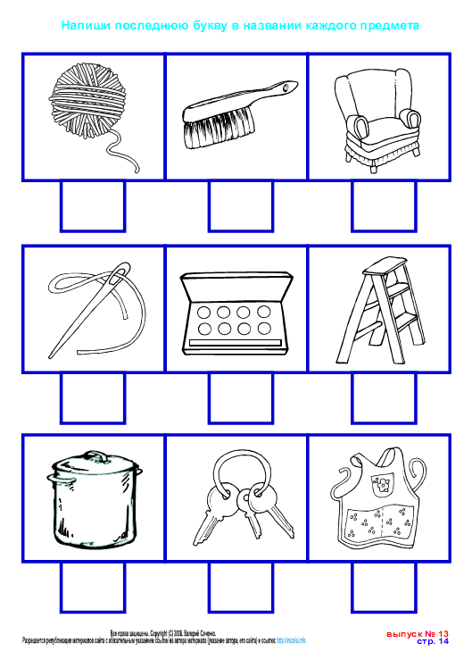

- Соединить подходящие облака и прочитать слова.

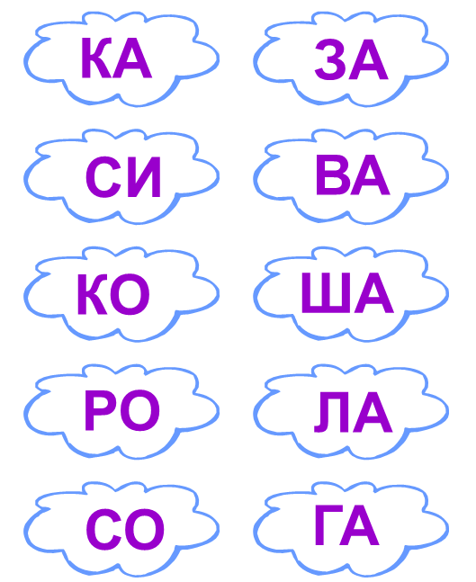

Учебный курс «Математические представления»
Тема занятия «Повторение изученного»

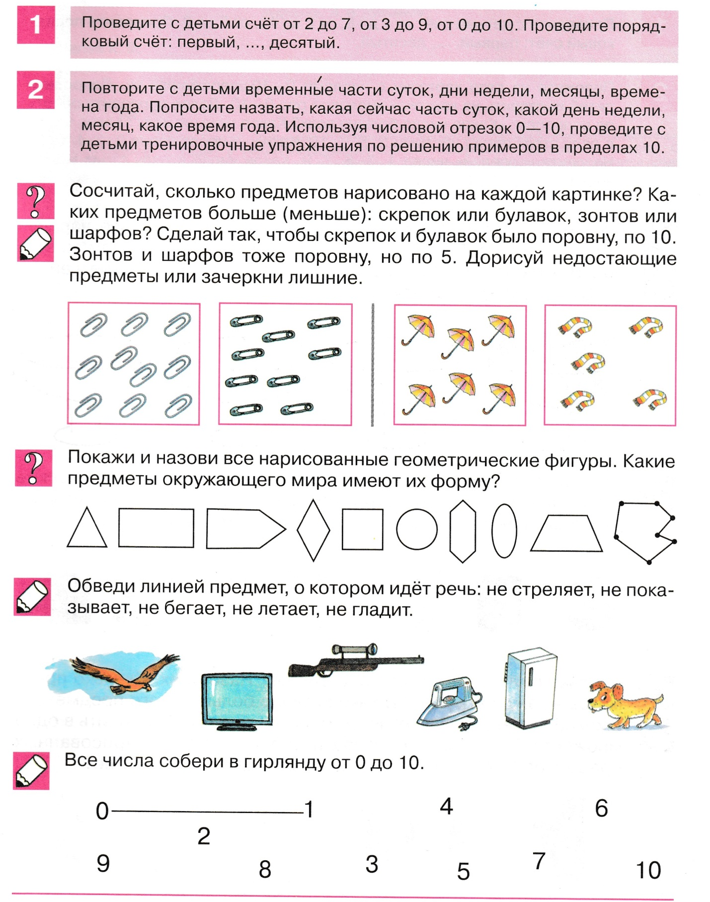

Контрольные вопросы.
Все ли задания были понятны?
Какое задание показалось сложным?

